1. 资产登账
2. 普通老师登账

**三级流程审核**：资产管理（领用人建账）-资产审核（资产建账管理员审核）-资产审核（资产建账归口审核）

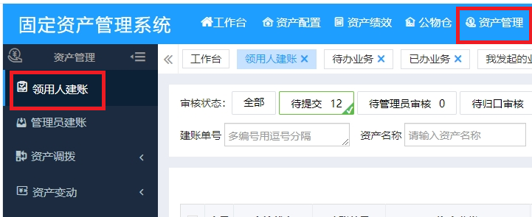

资产管理（领用人建账）：老师工号登录系统，录入资产信息

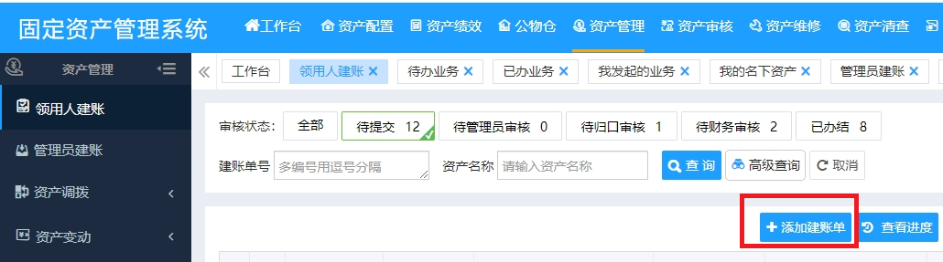

点击添加验收单

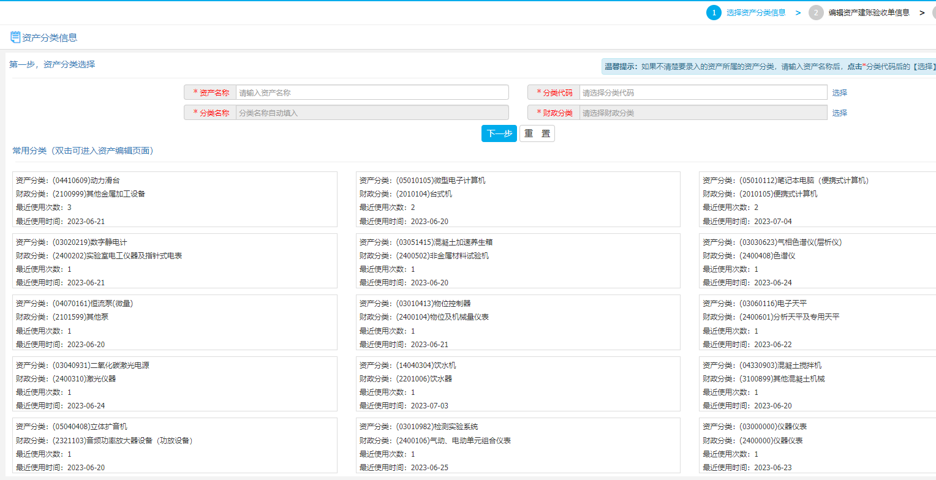

填写资产名称和资产财政分类

下方为常用分类，可直接双击选择

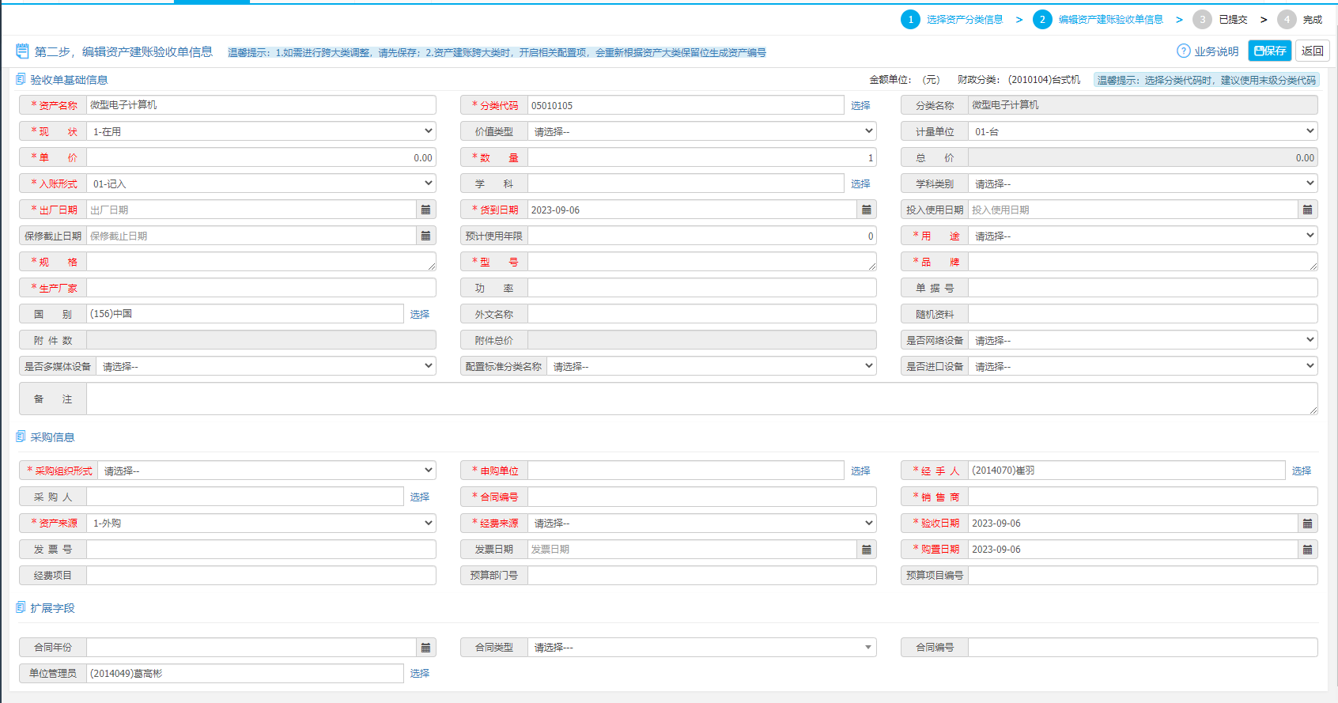

资产详细信息录入，红色字样为必填项，主要参数**填写规范说**明如下：

**资产名称**：简明扼要，按发票填写主要信息；尽量不包含品牌名，数字，型号类的字样

**分类代码**：财政部六大类，大类准确，小类与资产尽可能贴近即可

**现状**：新登账资产选择在用；特殊情况再进行项目变动调整现状

**出厂日期（购置日期）《货到日期《验收日期**

**用途与使用方向保持一致**，用于作为资产配置管理的标准

**规格**：填写设备使用数据类参数

**型号**：一般为大小写字母+数字组成

**资产来源：**一般为“外购”，自制设备选择“自制自建；捐赠设备选择“捐赠””

**采购组织形式**；其他为捐赠类资产，其余按招标采购中心实际购买方式填写

**合同编号**：重点对于中长期贷款、进口、国产、校采和政采设备如实准确填写；签合同无编号直接填写“自采合同”；无合同直接填写“无”

**经手人、领用人和管理员不能为同一个人**

**文档信息**：校园网状态下可手机上传；其余可直接选择本地上传；需要上传资产实物照片、发票、通用办公设备审批表等相关资料

**不要填写附件信息，否则会导致资产单价和金额不一致**

**存放地点**：准确填写，具体到房间号，如系统没有，可联系资产处核实添加

填写完成，保存提交等待审核

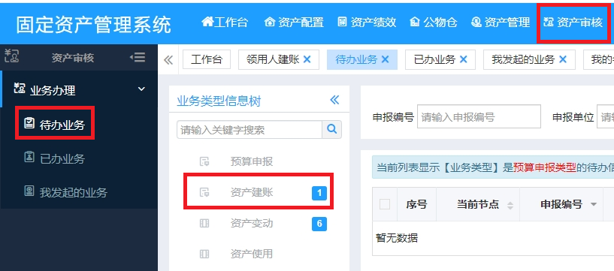

资产填写完成提交后，**账户管理员**进行资产建账管理员审核，**审核标准见填写规范**以及核实使用账户、存放地点等详细参数是否准确，没问题点击“通过”，有问题点击“退回”



管理员审核通过，资产与实验室管理处进行归口审核，通过可直接打印验收单去财务报账，不通过直接退回至登账人重新修改

验收单打印方法如下（两种）：

方式一：

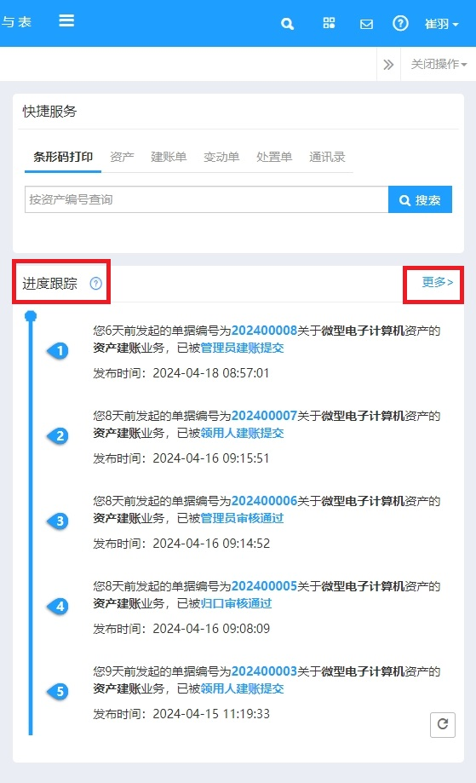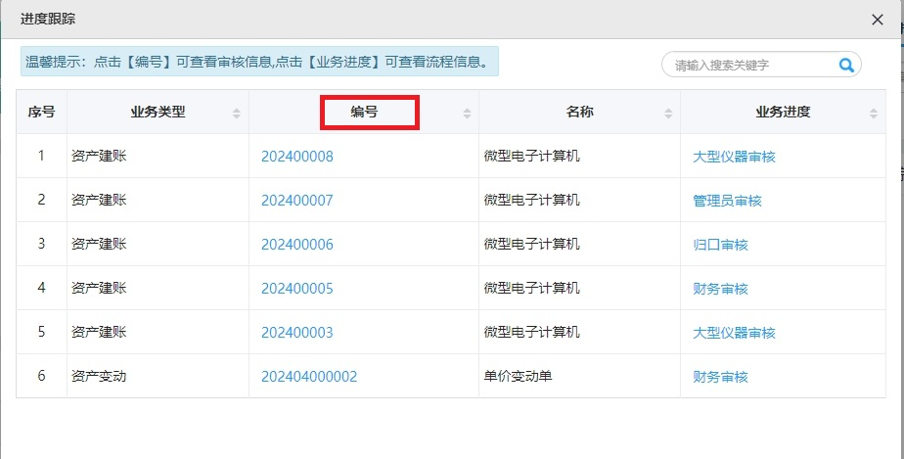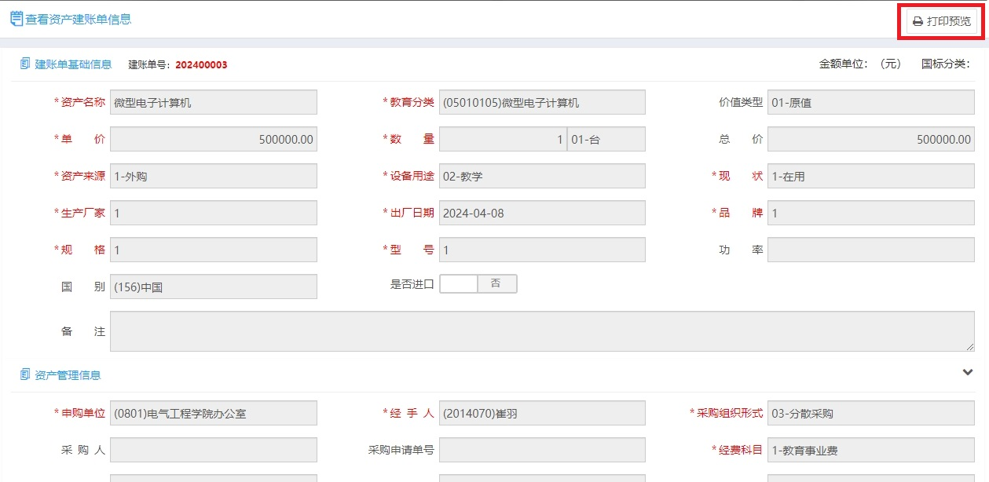

方式二：

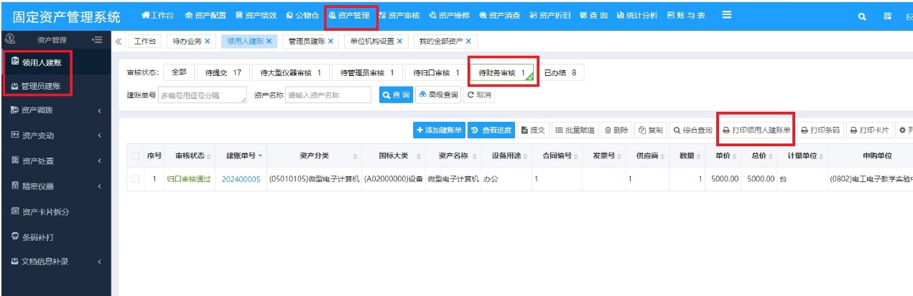

新版格式如下：

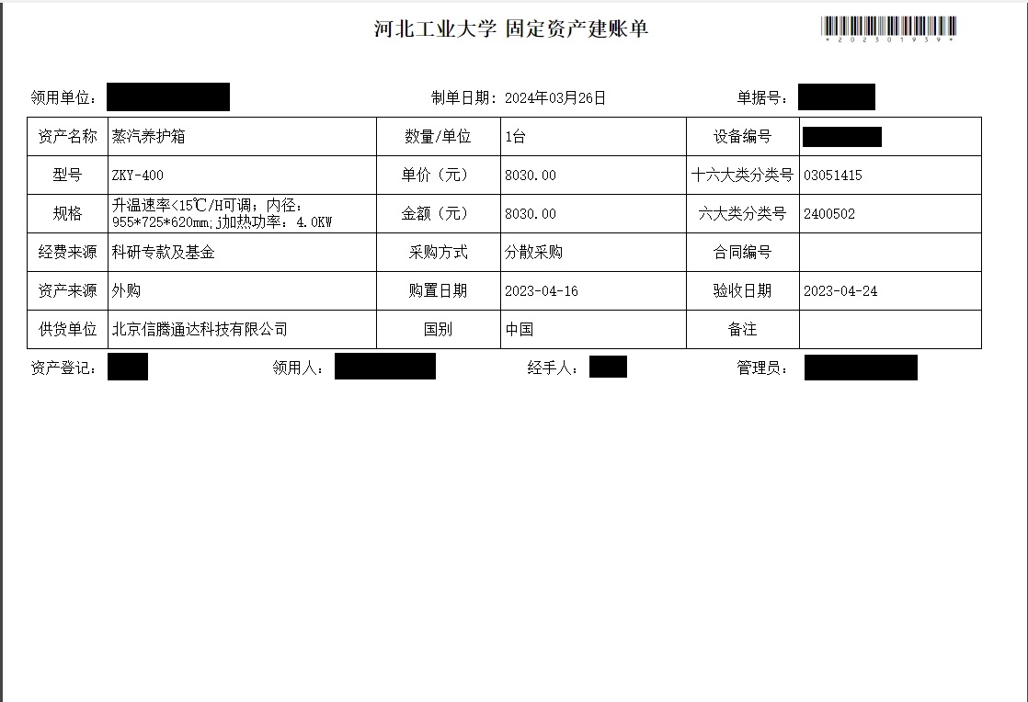

单价变动，流程没有变化，经手人签字，新版单价变动格式如下：

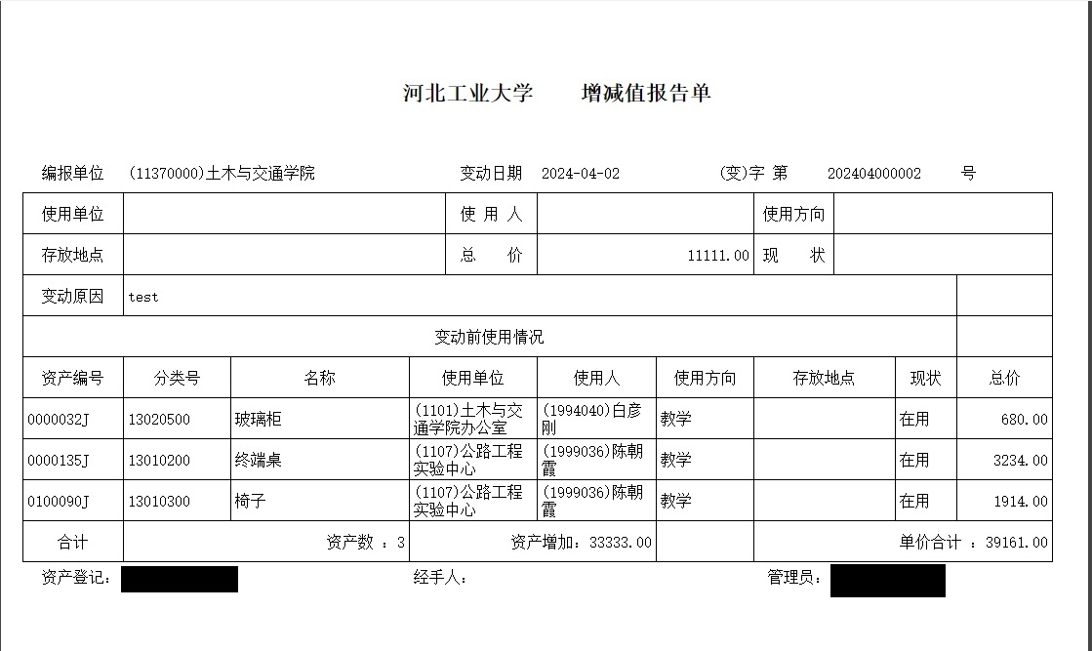

1. 管理员登账

**二级流程审核**：资产管理（管理员建账）-资产审核（资产建账归口审核）

要求如上，提交后直接资产与实验室管理处归口审核

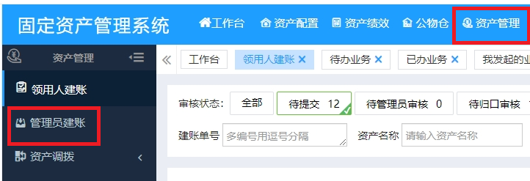



1. 资产变动
2. 部门内领用人变动：

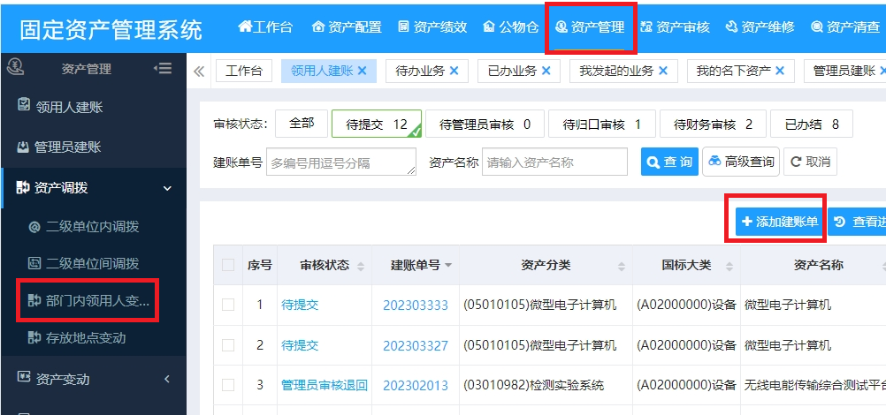

资产领用人提交申请，添加建账单

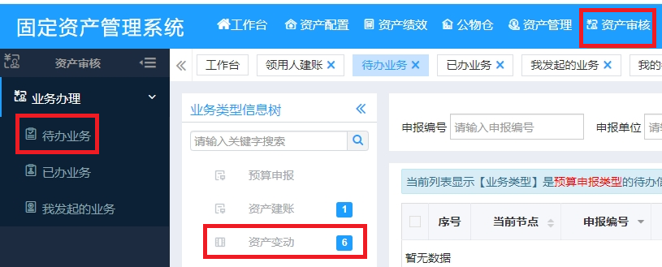

资产新领用人审核，完成资产调拨

1. 二级单位内调拨：适用于学院或机关下有多个账户的单位

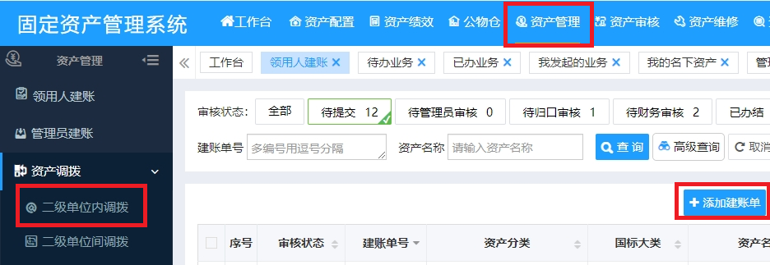

资产使用人提交申请添加建账单



资产变动后新领用人审核



资产变动后所在账户管理员审核确认

1. 个人资产地点变动

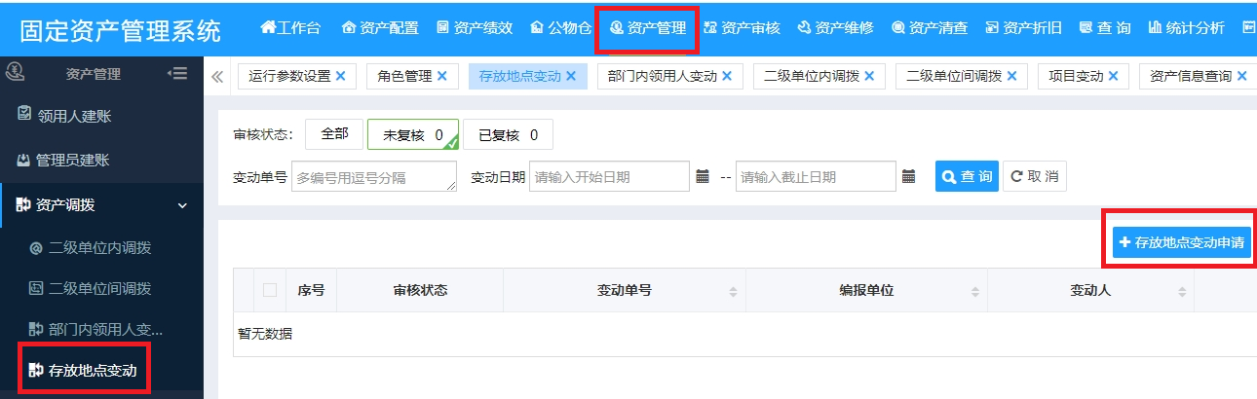

个人名下资产存放地点变动，存放地点变动申请

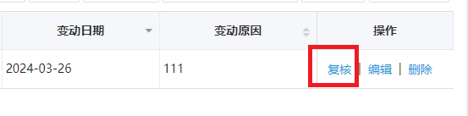

提交申请后，直接复核该条资产，完成变动

1. 单位部门间变动

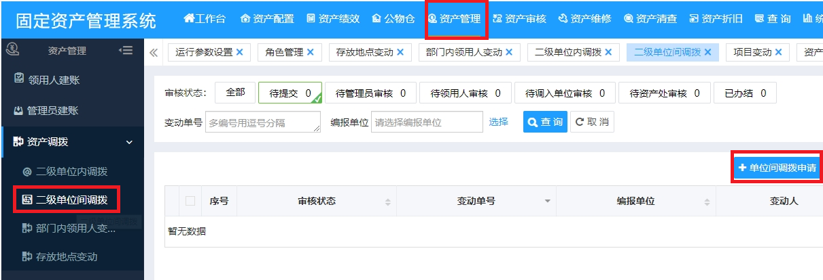

资产领用人提交申请，单位间调拨申请



分别资产所在原账户管理员审核，资产新领用人审核和资产调入账户管理员审核

5、资产现状和使用方向的变更，仍在资产变动中的项目变动进行

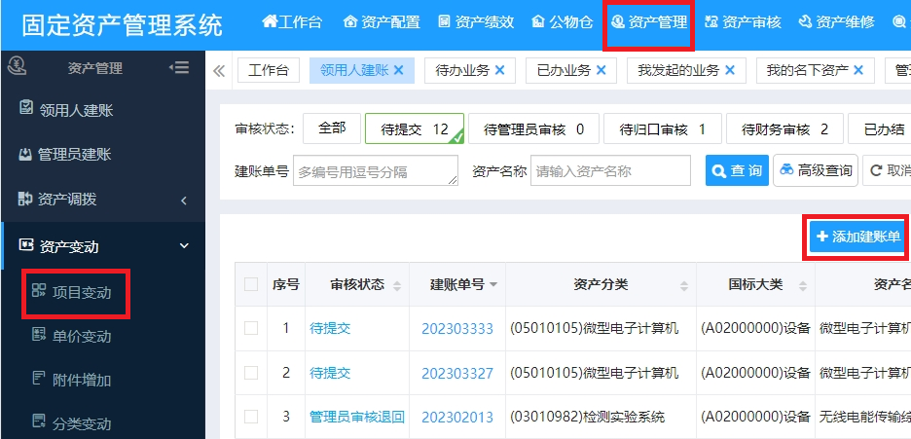

提交项目变动申请，完成使用方向或现状的变更后，资产与实验室管理处完成审核

6、资产拆分（确保资产地点不为空）

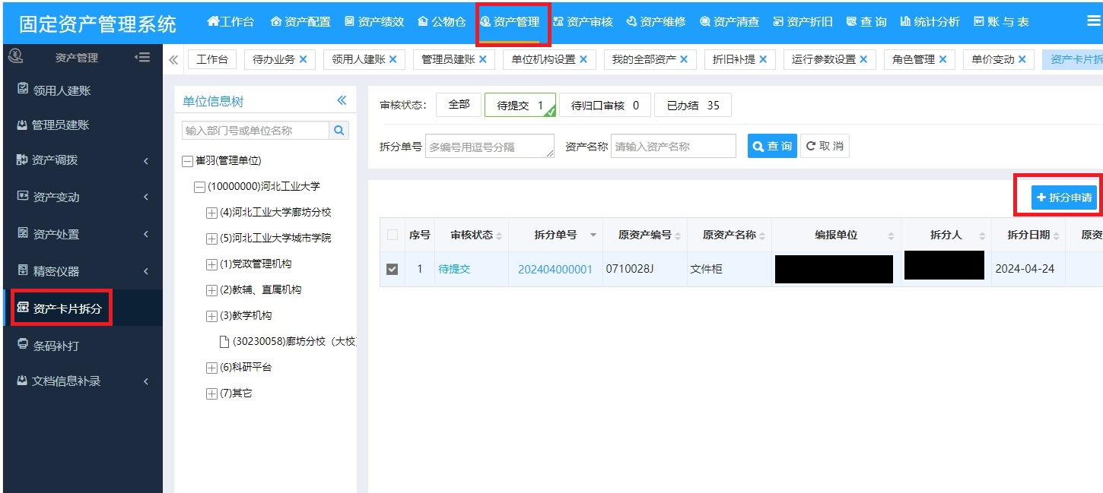

资产拆分添加申请，填写拆分数量和原因，确保资产存放地点不为空，否则应先完成资产存放地点变动后进行，保存提交后，资产处归口审核通过，后再进行资产处置或资产变动。

